CERCO ALLOGGIO

Verso il testo

- Osserva l’immagine e rispondi alle domande.

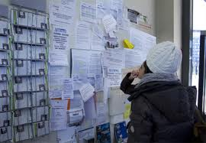

- Che cosa fanno i ragazzi? Dove sono?
- Quali modi conosci per cercare un appartamento o una camera in affitto?

____________

____________
____________

__________
____________

_ ___________

- Tu come hai trovato il tuo alloggio a Perugia?
- Dove abiti?
- Con chi?
Comprensione

- Leggi gli annunci e abbinali alla piantina corrispondente.

ANNUNCIO A PIANTINA: _____

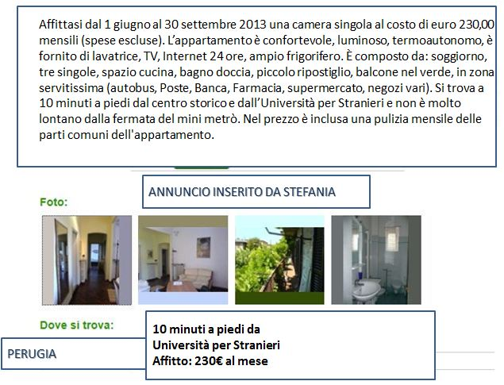

ANNUNCIO B PIANTINA: _____

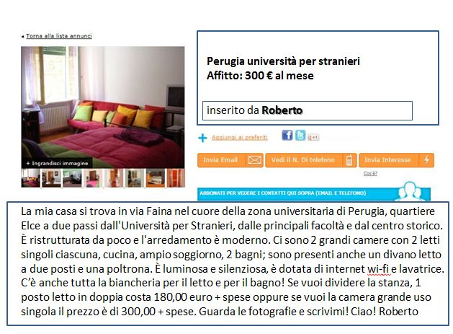
PIANTINA 1

PIANTINA 2

3. Leggi di nuovo gli annunci e indica se le affermazioni sono vere o false.
ANNUNCIO A (STEFANIA)
- Stefania cerca una camera in affitto. | V □ F □
- La camera è disponibile per un periodo superiore a tre mesi. | V □ F □
- La luce e il riscaldamento non sono compresi nel prezzo dell’affitto. | V □ F □
- La zona è poco fornita. | V □ F □
ANNUNCIO B (ROBERTO)
- La casa è fuori dalla zona universitaria. | V □ F □
2) Nella casa ci sono mobili antichi. | V □ F □
3) Il nuovo coinquilino non ha bisogno di portare le lenzuola e gli asciugamani. | V □ F □
4) Se dividi la stanza con un'altra persona, l’affitto mensile costa la metà di una camera uso singola. | V □ F □

ANALISI

- Leggi di nuovo gli annunci di Stefania e Roberto e completa la tabella, come nell’esempio.

Modi per indicare la presenza di un oggetto o di una stanza.

1. Ci sono due grandi camere con due letti singoli ciascuna.
2. ___________________________________________
3.___________________________________________
4.___________________________________________
5.___________________________________________
6. ___________________________________________

5. Leggi le frasi e completa le tabelle, come nell’esempio.
- L’appartamento è confortevole e luminoso.
- La camera è luminosa, silenziosa e grande.
- L’appartamento è composto da tre camere singole.
- Ci sono due grandi camere.
- Ci sono 2 letti singoli.

AGGETTIVI QUALIFICATIVI 1° TIPO
 | SINGOLARE | PLURALE
MASCHILE | - O | - ____
FEMMINILE | -____ | -____

AGGETTIVI QUALIFICATIVI 2° TIPO
 | SINGOLARE | PLURALE
MASCHILE/FEMMINILE | - ____ | - ____

- Collega gli aggettivi a sinistra con il loro significato contrario a destra.
- confortevole | - buio
- luminoso | - rumoroso
- ampio | - scomodo
- moderno | - doppio
- silenzioso | - piccolo
- singolo | - antico

PRATICA

- Leggi l’e-mail di Ilary e completala con le parole o espressioni mancanti.

c’è – disordinato - grande - è composto da - è fornita di - gentile – luminoso- simpatico

Ciao Martin,
come saprai mi sono appena trasferita a Perugia. Qui mi trovo molto bene e ho conosciuto dei coinquilini molto __________________, con loro mi diverto molto. John è di Boston e studia economia. Nella sua camera c’è sempre un gran caos: è un ragazzo veramente _________________! Pilar, invece, viene da Madrid, fa la fotografa ed è una persona molto _______________: prepara sempre dolci per tutti e mi aiuta con la lingua italiana.
Il mio appartamento è in centro, a due passi dalla mia facoltà. È abbastanza _______________ ed______________: tre camere da letto, un bagno, un soggiorno ______________e una cucina. La cucina ________________ elettrodomestici nuovissimi (forno, frigorifero, lavastoviglie, frullatore). Nella mia camera __________________ anche lo stereo, così la sera prima di addormentarmi ascolto un po’ di musica italiana. Tu che cosa mi racconti? Come va lì a Londra?
Aspetto tue notizie,
Ilary

- A coppie. Leggi la descrizione dell’appartamento e scrivi, insieme al tuo compagno, un annuncio per offrire una stanza in affitto.

DESCRIZIONE | ANNUNCIO
Dove si trova:
Città: Perugia
Indirizzo: via Brunamonti, 16
Zona: centrale
Servizi: fermata autobus, supermercato, poste, farmacia

Info sulla stanza/appartamento:
Disponibile da: 1 giugno 2013
Disponibile per: 6 mesi
N.ro di stanze: 4
N.ro di bagni: 2
Dotato di: internet wifi, Tv satellitare, climatizzatore, lavatrice, lavastoviglie
Affitto: 300 Euro spese escluse

9. Ti ricordi com’è l’appartamento di Stefania? Completa le frasi, come nell’esempio.
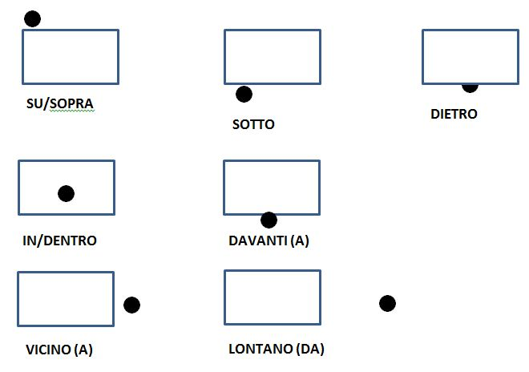

1 | Appartamento/centro storico
L’appartamento di Stefania è vicino al centro storico.
_________________________________________________________________________

2 | doccia/lavandino
 | __________________________________________________________________________
3 | TV/cassettiera
 | ________________________________________________________________________
4 | appartamento/non/fermata del mini metrò  ________________________________________________________
5 | frigorifero/porta
 | ________________________________________________________________________
6 | lavatrice/ripostiglio
 | ________________________________________________________________________

- A coppie. Osserva la camera da letto di Roberto e descrivi l’immagine insieme al tuo compagno.

Es. studente A: dov’è la televisione?
studente B: è sulla cassettiera.

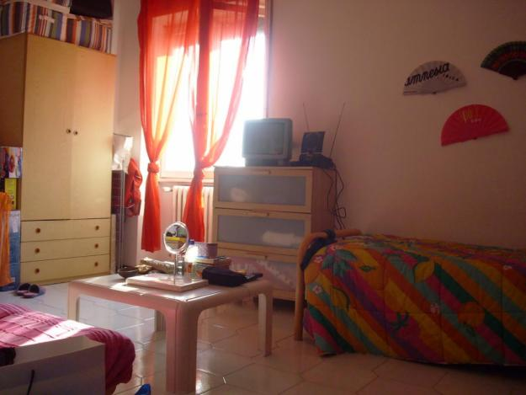

11.a) Leggi che cosa ha scritto Stefania a proposito del suo coinquilino ideale.

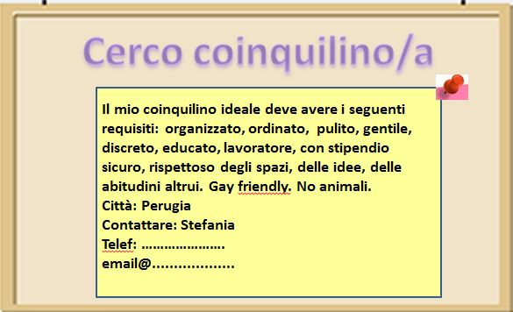

11.b) Ora cerca una persona con cui condividere la stanza. Quali domande puoi fare per conoscerla meglio? Scrivi 10 domande e intervista 5 compagni.

DOMANDE | STUDENTE 1 | STUDENTE 2 | STUDENTE 3 | STUDENTE 4 | STUDENTE 5
1) | SI □  NO □ | SI □  NO □ | SI □  NO □ | SI □  NO □ | SI □  NO □
2) | SI □  NO □ | SI □  NO □ | SI □  NO □ | SI □  NO □ | SI □  NO □
3) | SI □  NO □ | SI □  NO □ | SI □  NO □ | SI □  NO □ | SI □  NO □
4) | SI □  NO □ | SI □  NO □ | SI □  NO □ | SI □  NO □ | SI □  NO □
5) | SI □  NO □ | SI □  NO □ | SI □  NO □ | SI □  NO □ | SI □  NO □
6) | SI □  NO □ | SI □  NO □ | SI □  NO □ | SI □  NO □ | SI □  NO □
7) | SI □  NO □ | SI □  NO □ | SI □  NO □ | SI □  NO □ | SI □  NO □
8) | SI □  NO □ | SI □  NO □ | SI □  NO □ | SI □  NO □ | SI □  NO □
9) | SI □  NO □ | SI □  NO □ | SI □  NO □ | SI □  NO □ | SI □  NO □
10) | SI □  NO □ | SI □  NO □ | SI □  NO □ | SI □  NO □ | SI □  NO □

